https://www.novarepublika.cz/2024/10/nemcina-jako-dalsi-uredni-jazyk-v-ceske-republice

Němčina jako další úřední jazyk v České republice!

30. října 2024 Petr Vlk Skandální čin “české” vlády premiéra Fialy, který tehdy ještě Pěti-koalice tajila před občany. A věděla proč… Ukazuje, komu Fialova vláda zemských škůdců slouží!

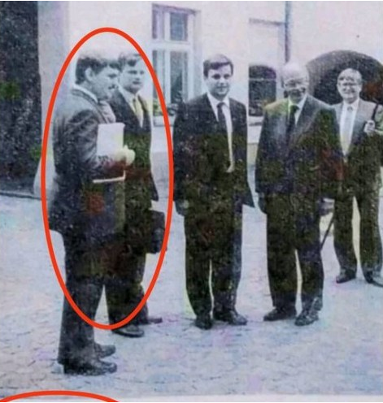
Na fotografii přetištěné z novin jsou zachyceni B. Posselt – šéf revanšistického Sudetoněmeckého spolku, po jeho levici mladý politolog Petr Fiala a druhý zprava Otto Habsburk. Výmluvná společnost…
*
pro Kosu objevila paní Hela

Dorazil mi mail od paní Hely. Nic neobvyklého. Píše pravidelně a dlouhodobě ohledně svícení v Olomouci. Čekal jsem, že půjde přesně o tohle. Ale ouha!!! Po otevření jsem zůstal jen nevěřícně a tupě zírat! Ostatně, přesvědčte se sami! Přestože mail obsahoval jen a pouze odkaz na cosi na YouTube!
Němčina druhý úřední ČR REAKCE

Když jsem si to pustil, fungovalo to jako rána do hlavy! Němčina je dalším úředním jazykem v ČR, z rozhodnutí Fialy a jeho Obludária!!!!
Nechtělo se mi tomu věřit. To přece musí být naprostý hrubý a sprostý hoax. Něčeho takového by snad ani Fiala s Lipavským nebyli schopni. Takže jsem to okamžitě ověřoval za pomoci strejdy Gůgla. A ten mi obratem dodal tohle:
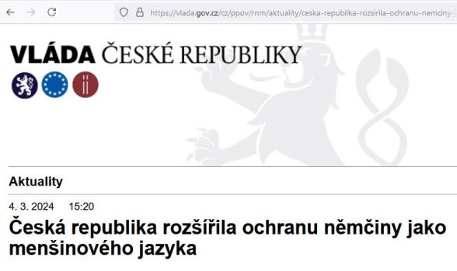
Dne 28. února 2024 vstoupilo v platnost doplnění Prohlášení ČR v souladu s čl. 2 odst. 2 a čl. 3 odst. 1 Evropské charty regionálních či menšinových jazyků (dále jen „Charta“) za účelem povýšit v ČR ochranu němčiny jako menšinového jazyka v souladu s Chartou na nejvyšší úroveň, tedy podle části III Charty. V příloze naleznete taktéž kopii příslušného depozitářského oznámení.Česká republika tak úspěšně završila proces, který započal dne 22. října 2019, kdy na základě podnětu zástupců německé národnostní menšiny zaslaného předsedovi Rady vlády pro národnostní menšiny (dále jen „Rada“) byl na jednání Rady schválen vznik dočasné Pracovní skupiny k možnosti rozšíření ochrany německého jazyka částí III Charty.
Dne 8. ledna 2021 se uskutečnilo jednání Rady vlády pro národnostní menšiny, na němž byla na základě usnesení č. 3/2021 odsouhlasena žádost Shromáždění německých spolků v České republice k rozšíření ochrany němčiny částí III. Rada tak jednomyslně podpořila úsilí o účinnější ochranu německého jazyka jako jazyka národnostní menšiny, který je tradičně používán na území České republiky.
Práce výše uvedené pracovní skupiny byla završena na podzim 2022, kdy byl materiál, který již prošel mezirezortním připomínkovým řízením, dokončen, včetně obsáhlé důvodové zprávy. Vláda České republiky jej pak schválila na svém jednání dne 14.12.2022. Během roku 2023 poté materiál postupně schválily obě komory Parlamentu České republiky.

Text prohlášení:
Česká republika prohlašuje, že bude aplikovat vybraná ustanovení části III Evropské charty regionálních či menšinových jazyků na německý jazyk v Karlovarském kraji na území okresů Cheb, Karlovy Vary a Sokolov, v Libereckém kraji na území okresu Liberec, v Ústeckém kraji na území okresu Ústí nad Labem, v Jihočeském kraji na území okresu Český Krumlov, v Moravskoslezském kraji na území okresu Opava a v Pardubickém kraji na území okresu Svitavy:
- článek 8 odst. 1 a)ii, b)ii, c)ii, d)ii, e)i, g), h), i), odst. 2; (celkem 9 bodů)
- článek 9 odst. 1 a)ii, a)iii, a)iv, b)ii, b)iii, c)ii, c)iii, d, odst. 2 a); (celkem 9 bodů)
- článek 10 odst. 1 a)iv, odst. 2 b), odst. 5; (celkem 3 body)
- článek 11 odst. 1 a)iii, b)ii, c)ii, d), e)i, odst. 2; (celkem 6 bodů)
- článek 12 odst. 1 a), f), g), odst. 2, odst. 3; (celkem 5 bodů)
- článek 13 odst. 1 c), ; (celkem 1 bod)
- článek 14 a), b). (celkem 2 body)
Celkem 35 bodů.

Zpráva Rady Evropy:
Czechia extends protection of German language under the minority languages charter – Portal (coe.int)
***
Takže vážení nevědomí – už přes půl roku JE NĚMČINA na části území ČESKÉ REPUBLIKY postavena na roveň češtině, co by úřední jazyk!!!
Se vším, co to znamená a přináší! Přes půl roku. Ani gaulaeiter Fiala ani podgauleiter Lipavský, ani jiný člen Obludária nás na takovouhle „drobnost“ neráčili upozornit! Nehlasoval o ní parlament, „hlídací psy“ demokratury mlčí jako zařezaní!
Nebylo náhodou v Praze, Terezíně, Lidicích, Ležácích, Ploštině náhodou silné lokální zemětřesení v březnu letošního roku, když tohle vláda rozhodla? Nedivil bych se! To se totiž mrtví – Němci zastřelení, popravení a umučení nepochybně obraceli v hrobech!
Tohle nám vládne……. Tohle!

